Как подключить Автоплатеж в СБОЛ? 1. В личном кабинете нажмите вкладку «Мои автоплатежи»
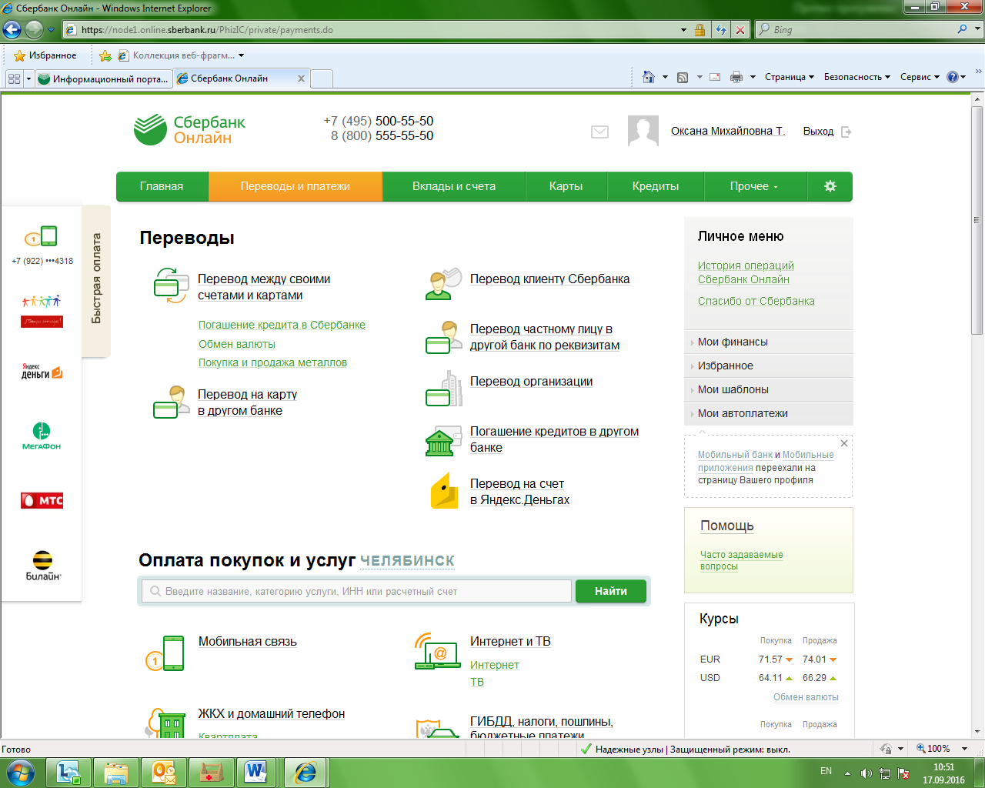
- Нажми «Подключить Автоплатеж»
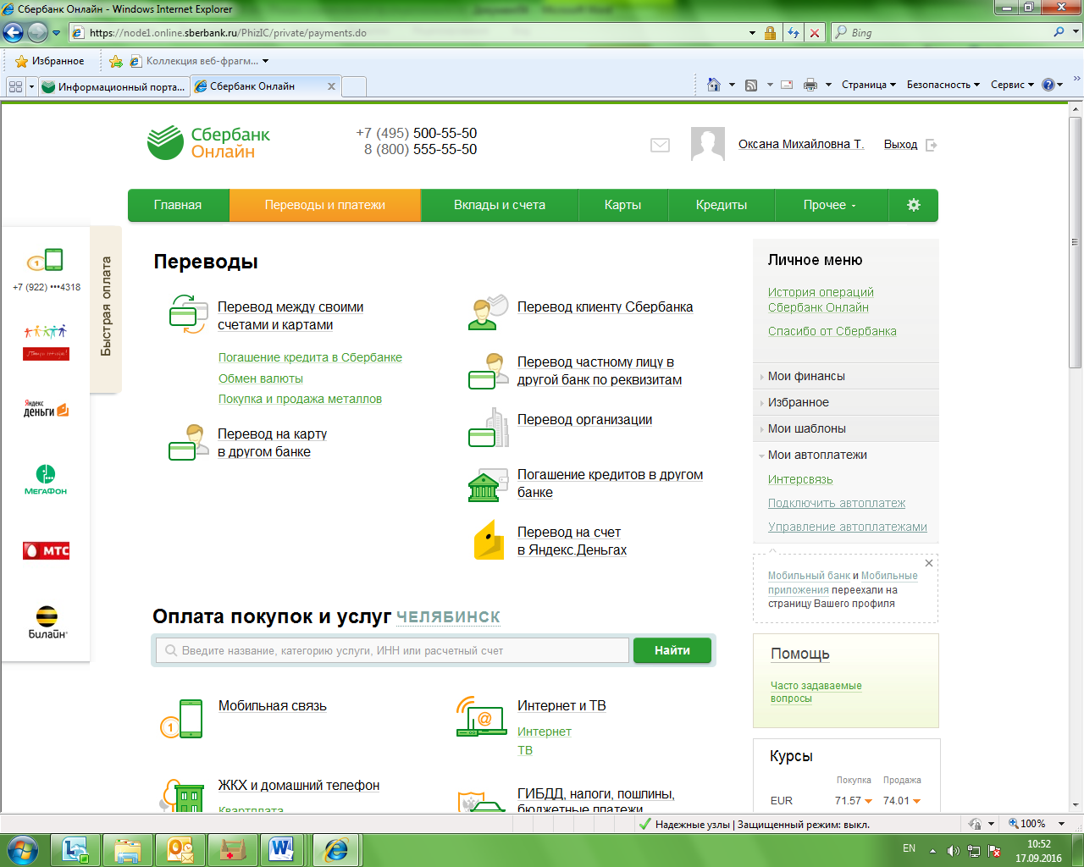
3.На вкладке «Подключение автоплатежа» выбери «Электроэнергия»
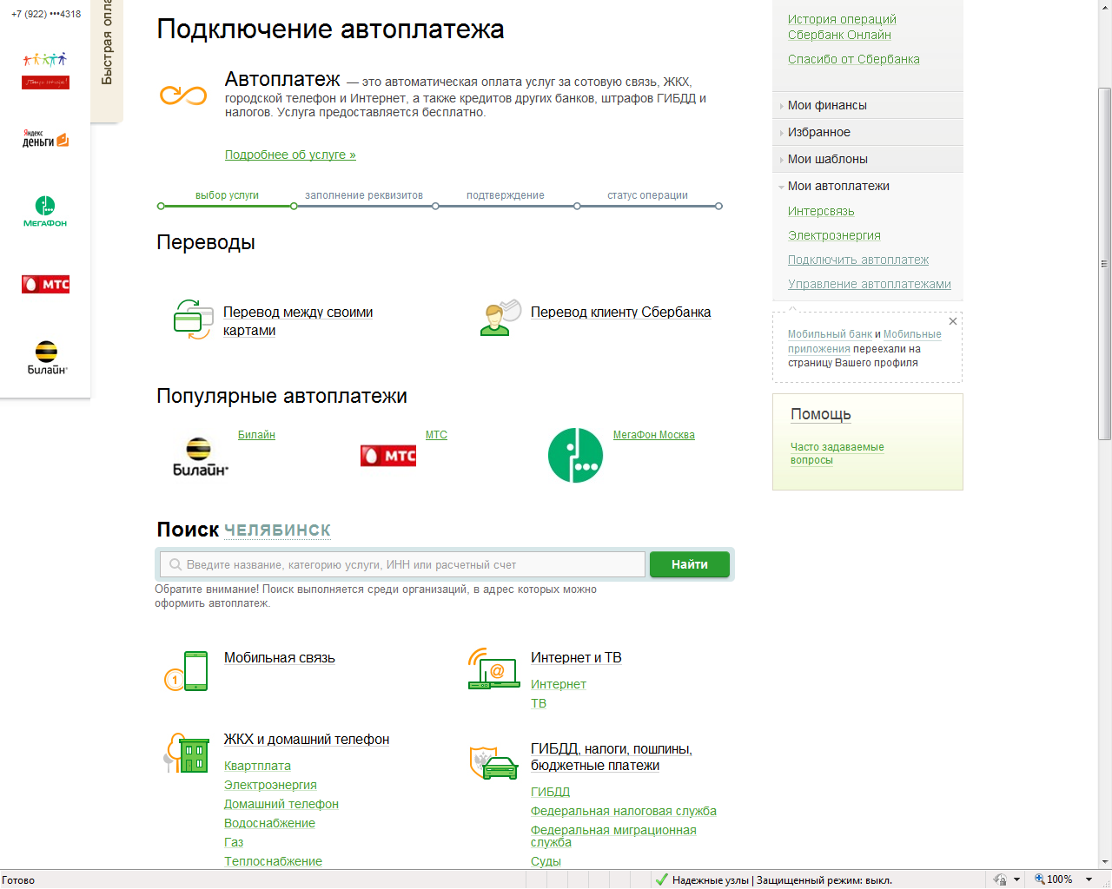
4. Выбери «Челябэнергосбыт»
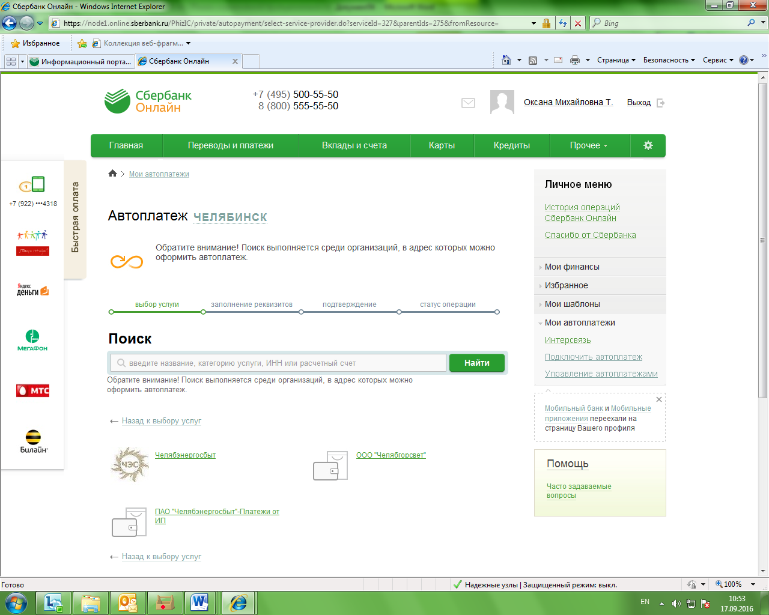
5. Выбери:
- Филиал Челябэнергосбыта; 2. Карту, к которой подключаешь Автоплатеж; 3. Введи код района и номер лицевого счета без пробелов.
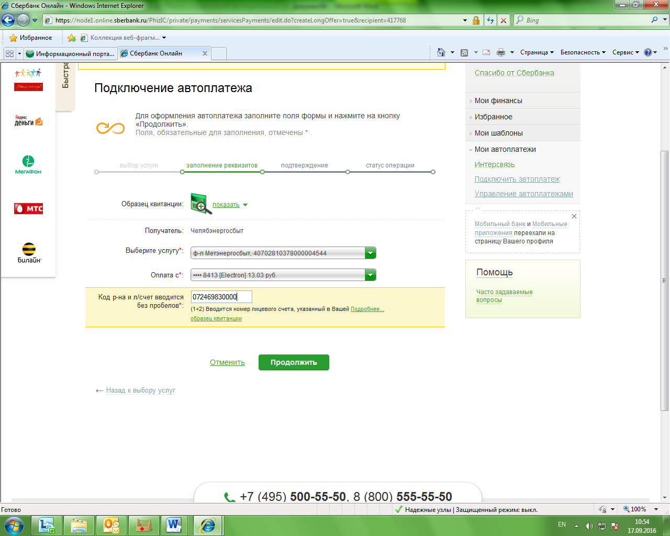
6. Введи дату снятия показаний.
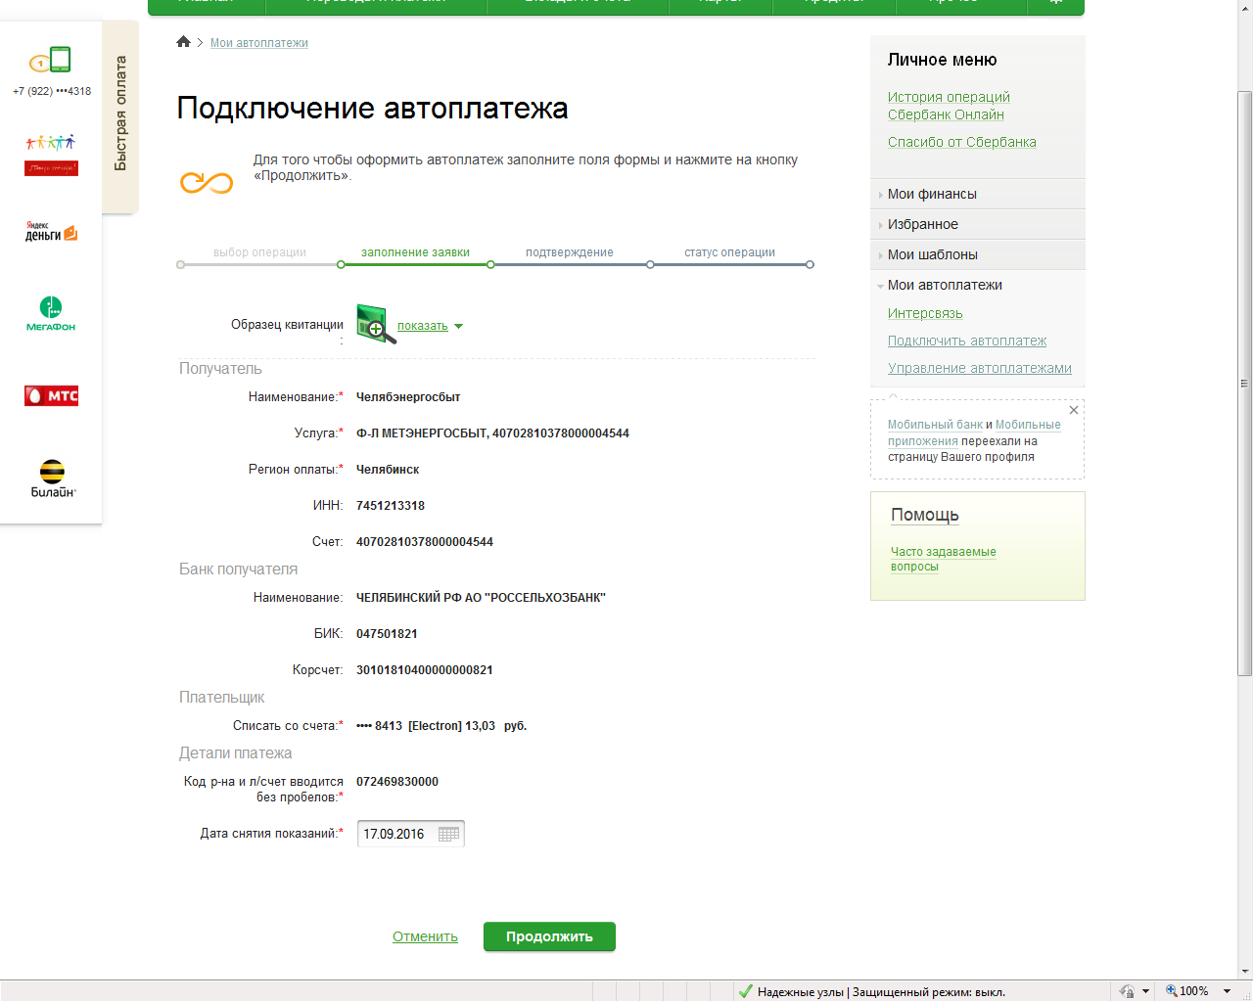
7. Настрой Автоплатеж:
- Выбери тип «По выставленному счету»
- Установи оплату раз в месяц
- Установи дату оплаты
- Установи максимальный размер платежа
- Дай название Автоплатежу, например «Электричество»
- Нажми кнопку «Подключить»
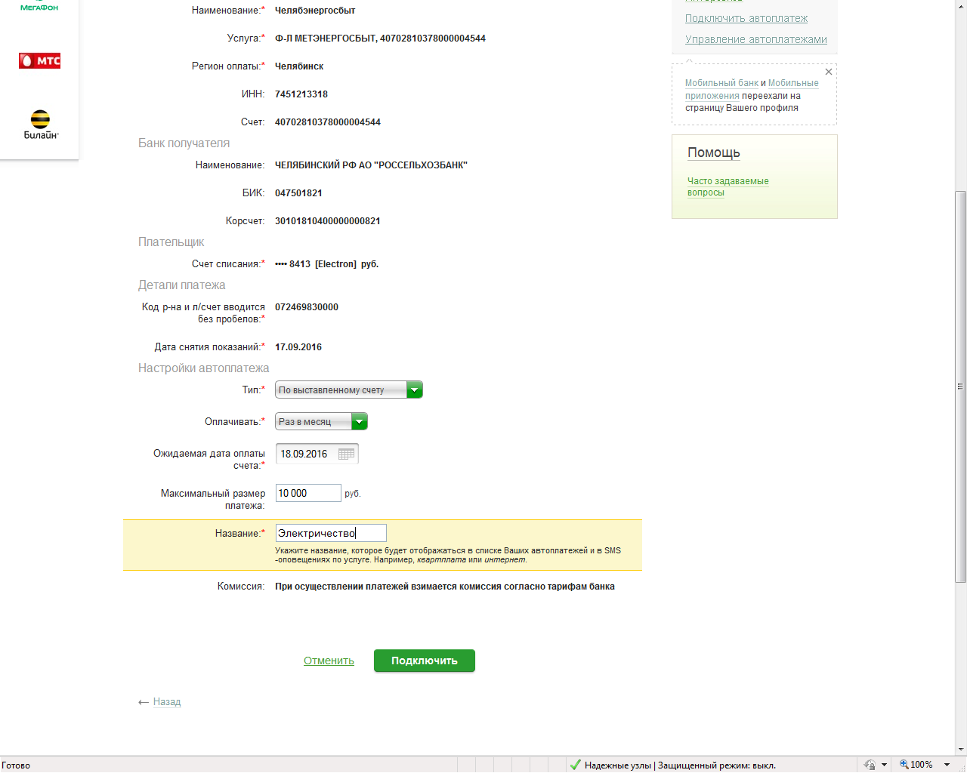

8. Подтверди подключение Автоплатежа по SMS
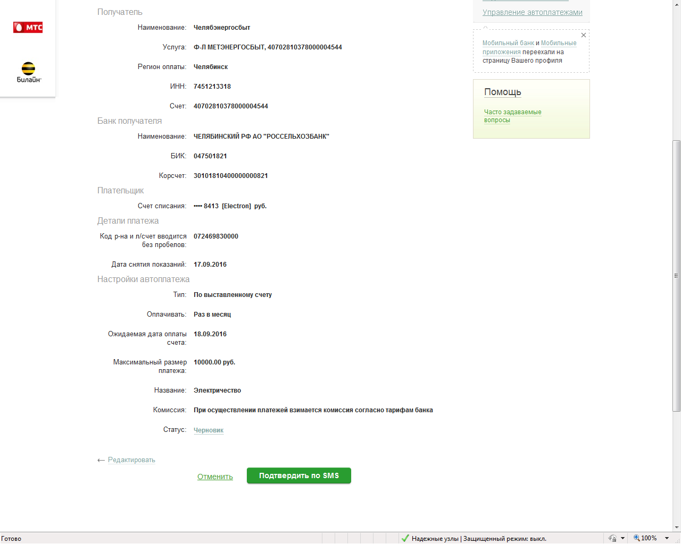
9. После подтверждения SMS, банк примет к исполнению данный Автоплатеж, в течении дня придет СМС с подтверждением подключения Автоплатежа.
